天蓝色的纽扣
教学目标
1. 认识和书写本课生字。
2. 正确、流利、有感情地朗读课文,从人物的语言和心理活动中体会人物的情感。
3. 联系生活实际,理解课文的内容,说说自己的感受和想法,懂得关爱自己的父母。
教学重点
识写本课生字,正确、流利、有感情地朗读课文。
教学准备
教师:多媒体课件、图片、生字、词语卡片。
学生:了解自己家人的生日。
教学时间
1～2课时
教学过程
一、创设情景,引入课文题目
(课件:在胖胖熊一家的生日宴会情景中。)
师:今天是熊妈妈的生日,胖胖熊来到商店里,他在商店里转来转去,终于用一块硬币买了一件礼物,你知道这件特殊的礼物是什么吗? 哦! 原来是一枚天蓝色的纽扣。师板书:10 天蓝色的纽扣
二、初读课文,了解大意
1. 带着问题读课文。
(1)胖胖熊为什么只买了一枚天蓝色的纽扣?
(2)熊妈妈高兴吗?
2. 解决问题,了解课文大意。
三、认字、写字,巩固字词
1. 认识生字、新词。(有条件的制作课件,没条件的用生字、词语卡片。)
(1)自由阅读课文,把生词勾出来,多读几遍。
(2)看大屏幕齐读带拼音的生词。
(3)抽生读(读准了,拼音就会消失,读不准,生帮助或师正音。)
(4)抽生读不带拼音的词语。(读准了,词语只留下生字。)
(5)用自己喜欢的方式记忆并进行扩词练习。
(6)检查学生对生字音、形、义的掌握情况。
2. 描描写写。
(1)(课件出示要写的8个字)学生自己选择要写的字,说说怎样写才写得漂亮。
(2)教师范写“钱”字,并和“战”字的右边进行比较。
(3)生选择自己喜欢的字写,师巡视指导。
(4)生写完后互相欣赏评价。
(5)抽查展示并全班交流。
四、细读课文,体会感情
1. 自读1、2段。提问:胖胖熊的秘密是什么?
2. 自读3、4、5段。提问:胖胖熊在去商店的路上想了什么?
(师贴图:胖胖熊、软拖鞋、花雨伞、大围裙)
3. 自读6、7、8段,勾画出描写纽扣的句子。
(呀,是一枚天蓝色的大纽扣,一闪一闪,像蓝宝石一样漂亮!)
(1)自读体会,读出惊讶的语气,读出美感。
(2)抽读评价。
(3)学说比喻句:“……像……”
(贴图:纽扣)
4. 读9、10段,讨论:为什么说胖胖熊和妈妈过了最快乐的一天?
5. 正确、流利、有感情地读全文。
6. 创设情景,角色表演。
五、拓展训练,激发情感
知道家人的生日,并在生日那天给妈妈(或爸爸、爷爷、奶奶……)写上生日祝福语。
六、结束语
师:同学们,长辈对我们的爱是无微不至的。每一次我们生日,父母都记得很清楚,并为我们隆重庆祝生日。爱是相互的,我们在接受父母关爱的同时,也应该懂得回报。让我们做个关爱父母、孝敬长辈的好孩子吧!
附:板书设计
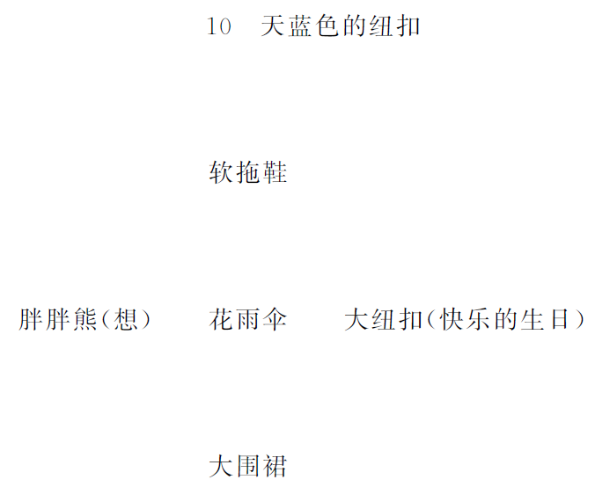
（张绍容）

